TRABAJO COLABORATIVO

GEIDER BARRIOS CHAVERRA

INGENIERIA DE SISTEMAS

INTRODUCCIÓN A LA INGENIERIA (90013)

HILDA YANETH FLECHAS

UNIVERSIDAD ABIERTA Y A DISTANCIA (UNAD)

CEAD (TURBO ANTIOQUIA.)

**INTRODUCCIÒN**

El desarrollo de este trabajo de forma general estudia los principales conceptos del desarrollo de la informática de la unidad 2 del presente modulo.

Estudia el concepto de redes y telecuminaciones como conjuntos de equipos informáticos conectados entre sí. Al mismo tiempo comprendiendo la importancia de ejercer el software libre como libertad de aplicar una serie de libertades. Al mismo tiempo redacta el concepto de seguridad informática que se manejan en cualquier infraestructura informática. De igual modo ayuda a comprender el concepto de inteligencia artificial. Del mismo modo el estudio de la computación móvil.

Cabe decir que este conjuntos de conceptos nos fundamentas más sobre el manejo de las misma en cuanto a su manejo e identificar sus principales funciones y forma física determinando su importancia y sus principales funciones.

Redes y telecumucaciones

Red LAN Primer Piso

**Servidor de dato**

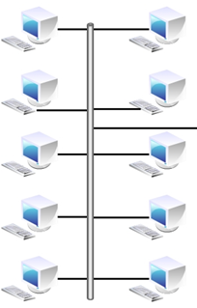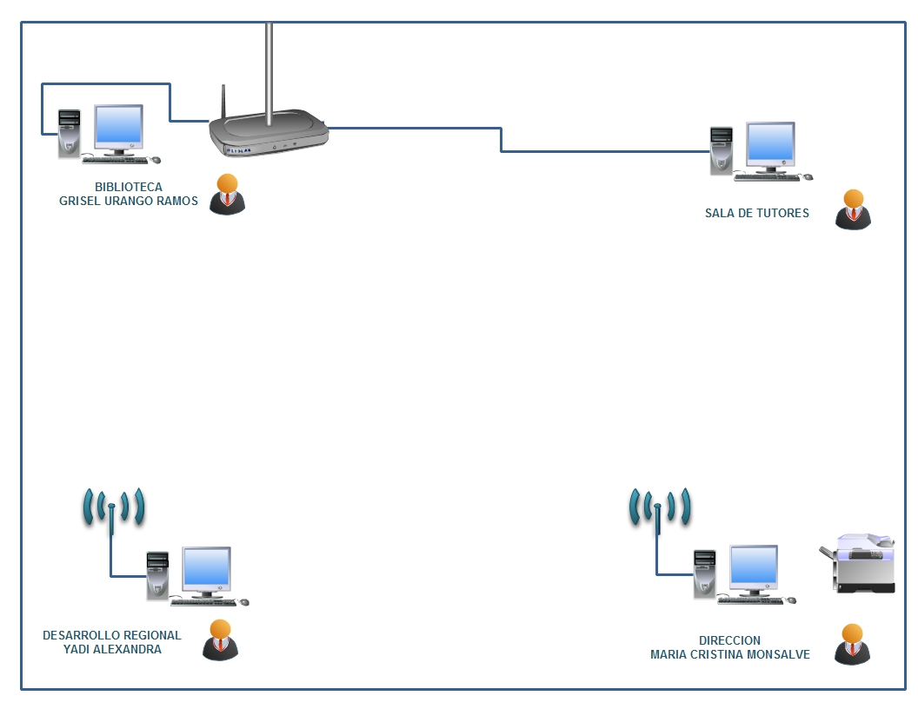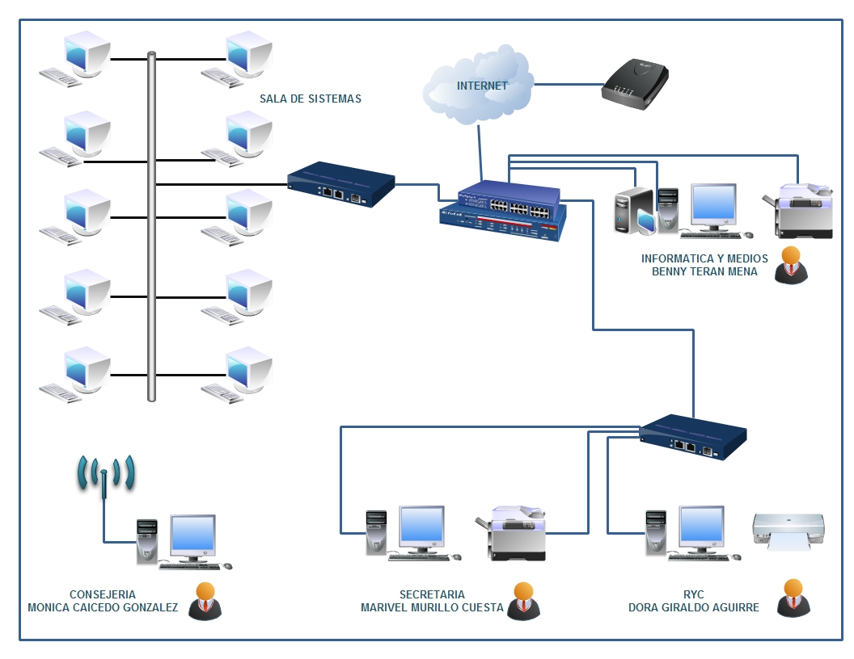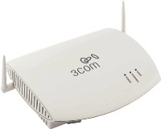

**Router segundo piso**

**Funcionario Biblioteca**

**Swchi**

**Rack de datos**

**AP. Rede WIFI**

**CEAD TURBO**

**Estudiantes Biblioteca**

**AP. Redes WIFI**

**Administrativos**

**Estudiantes**

**Visitantes**

**Moviles**

**Sala de sistemas**



**Registro y control**

**Registro y control**



**Visitantes**



**Impresora de red planta baja**



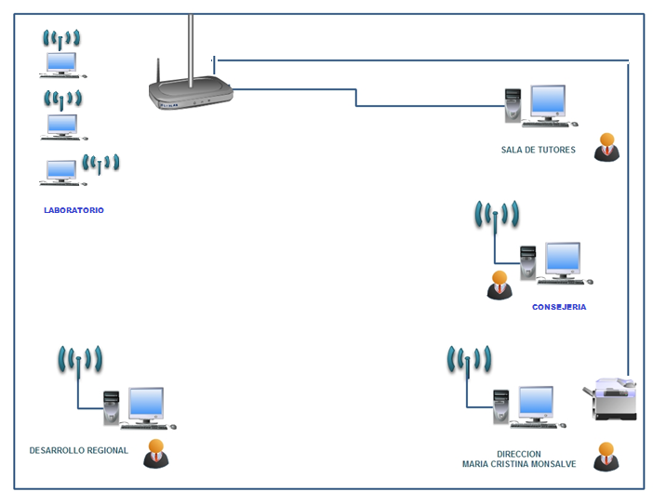

**IMPRESOTA DE RED**

**SEGUNDO PISO**

**Router Red Inalámbrica UNAD**

**INTELIGENCIA ARTIFICIAL**

Se contempla como la disciplina que se encarga de construir procesos que al ser ejecutadas sobre una arquitectura física producen acciones o resultados que maximizan una medida de rendimiento.

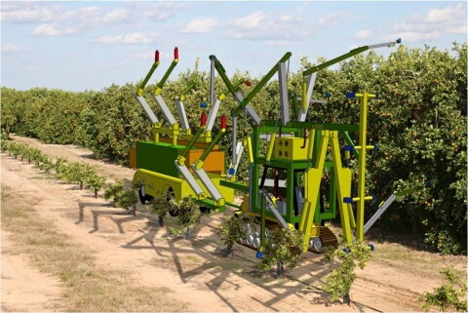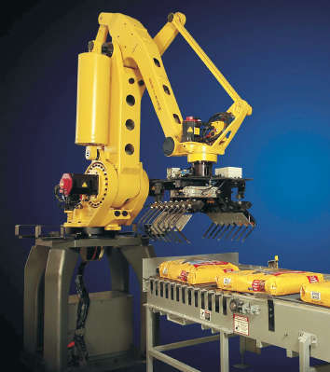

<http://www.monografias.com/trabajos64/inteligencia-artificial-investigacion-sistemas-computo/inteligencia-artificial-investigacion-sistemas-computo2.shtml>

**Computación Móvil**

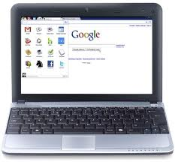

Este concepto es utilizado para describir el uso de computadoras sin la necesidad de estar conectada a una red ya sea por radio, satélite.

La Computación Móvil es una serie de artefactos y equipos portátiles, hardware, que hacen uso de la computación para lograr su funcionamiento por ejemplo las computadoras portátiles, los teléfonos celulares, los cuadernos de notas computarizados, las calculadoras de bolsillo, etc.  
  
  
de los sistemas computacionales podemos encontrar 5 clase antes mencionadas las cuales tienen como principal objetivo el uso de dispositivos con capacidad de movilidad dentro de una red con banda ancha o enlaces basados en radiofrecuencia infrarrojo y estos dispositivos y sistemas enlazados tienen características importantes, como que pueden seguir funcionando después de ser desconectados de la infraestructura de comunicación. En realidad estos sistemas computacionales Dentro cuentan con campos computacionales de investigación y desarrollo como lo podemos ver en el software y hardware sistemas basados en localización, comercio electrónico móvil, aplicaciones de dispositivos móviles entre otros.

<http://es.wikipedia.org/wiki/Computaci%C3%B3n_m%C3%B3vil>

**Software libre**

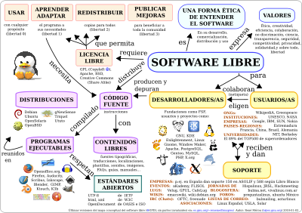

Se focaliza de forma centralizada al acceso de programas informáticos avalados por una licencia que le permiten a los usuarios un conjunto de libertades tales como:

* Libertad de usar el programa, con cualquier propósito.
* Libertad de estudiar cómo funciona el programa y modificarlo.
* La libertad de distribuir copias del programa, para ayudar a tu prójimo.
* La libertad de mejorar el programa y hacer publica esas mejoras a los demás.

Cabe decir de forma general que este tipo de licencias, como en la privativa no se relaciona con el costo monetario ya que se pueden descargar de la red sin necesidad de ejercer a portes económicos.





<http://es.wikipedia.org/wiki/Software_libre>

**SEGURIDAD INFORMÁTICA**

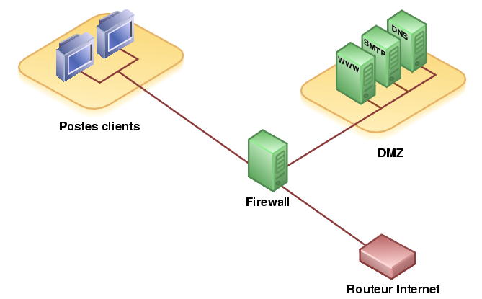

Área de la informática que se enfoca en la protección de la infraestructura computacional y todo lo relacionado con la misma ya que el concepto de seguridad de la información no se debe confundir con el de seguridad informática, por lo que el último se encarga de la vigilancia del medio informático.



<http://commons.wikimedia.org/wiki/File:Demilitarized_Zone_Diagram.png?uselang=es>

**SISTEMAS DE INFORMACIÓN**

Conjuntos de elementos orientados al tratamiento y administración de datos e información organizados y listos para su uso posterior.

Un Sistema de Información es un conjunto de procedimiento ordenados que al ser ejecutados, proporcionan información para la toma de decisiones y el control de una Organización.

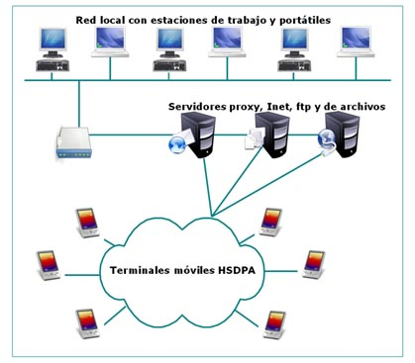

Los sistemas de información administrativa están volviéndose indispensables para la planificación, toma de decisiones y el control. Por la exactitud y velocidad con que los directivos pueden recibir y enviar información.

El objetivo de los Sistemas de Información será construir un sistema integral de información administrativa que, por su misma configuración, haga confiable el que los datos que se registren, compilen y clasifiquen, estén correctamente validados y actualizados, este sistema estará integrado por tres vertientes: RECURSOS FINANCIEROS, CONTROL ESCOLAR Y RECURSOS HUMANOS.

<http://www.arabakolanak.com/vercontenido.asp?conid=590&menid=361&web=7>

<http://aplicasistemas.blogspot.com/>

**COMPUTACIÓN EN LA NUBE.**

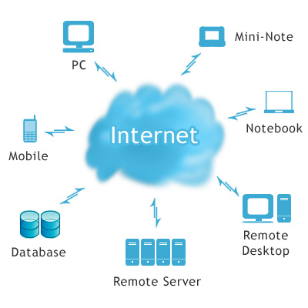

La computación en nube es un sistema informático basado en Internet y centros de datos remotos para gestionar servicios de información y aplicaciones. La computación en nube permite que los consumidores y las empresas gestionen archivos y utilicen aplicaciones sin necesidad de instalarlas en cualquier computadora con acceso a Internet. Esta tecnología ofrece un uso mucho más eficiente de recursos, como almacenamiento, memoria, procesamiento y ancho de banda, al proveer solamente los recursos necesarios en cada momento.

El término “nube” se utiliza como una metáfora de Internet y se origina en la nube utilizada para representar Internet en los diagramas de red como una abstracción de la infraestructura que representa.

<http://www.computacionennube.org/computacion-en-nube/>

FaSe II

